导热系数的测定
PB05206002
崔扬
化学系

原始数据:

 | 1st | 2nd | 3rd | 4th | 5th | 平均值
D_{A} | 132.06 | 132.00 | 132.00 | 131.98 | 132.02 | 132.01
h_{A} | 10.00 | 10.00 | 10.02 | 10.02 | 10.02 | 10.01
D_{B} | 132.68 | 132.40 | 132.48 | 132.24 | 132.60 | 132.48
h_{B} | 8.04 | 8.00 | 8.12 | 8.20 | 8.24 | 8.12

稳态温度:
T₁ = 3.27mV
T₂ = 2.13mV

t /s | 0 | 30 | 60 | 90 | 120 | 150 | 180 | 210 | 240 | 270 | 300 | 330 | 360
U /mV | 2.55 | 2.53 | 2.49 | 2.45 | 2.42 | 2.39 | 2.35 | 2.33 | 2.30 | 2.27 | 2.24 | 2.21 | 2.19
 | 390 | 420 | 450 | 480 | 510 | 540 | 570 | 600 | 630
 | 2.16 | 2.13 | 2.10 | 2.09 | 2.06 | 2.04 | 2.02 | 1.99 | 1.97

铜盘质量: 1149.0g

数据处理：
A铜盘
m_{铜盘} = 1149.0 ± 0.5g
D_{A} = 2R_{A} = 132.01 ± 0.02 mm = 0.13201 m
h_{A} = 10.08 ± 0.02 mm = 0.01008m
B样品
D_{B} = 2R_{B} = 132.48 ± 0.02 mm = 0.13248 m
h_{B} = 8.12 ± 0.02 mm = 0.00812 m

逐差法求铜盘冷却速率:

t /s | 240 | 270 | 300 | 330 | 360 | 390 | 420 | 450 | 480 | 510 | 540 | 570 | 600
U /mV | 2.30 | 2.27 | 2.24 | 2.21 | 2.19 | 2.16 | 2.13 | 2.10 | 2.09 | 2.06 | 2.04 | 2.02 | 1.99

ΔT | 0.20 | 0.18 | 0.18 | 0.17 | 0.17 | 0.17
Δt | 210 | 210 | 210 | 210 | 210 | 210

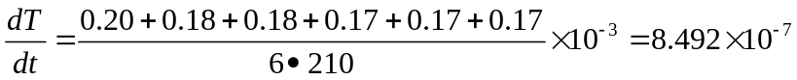

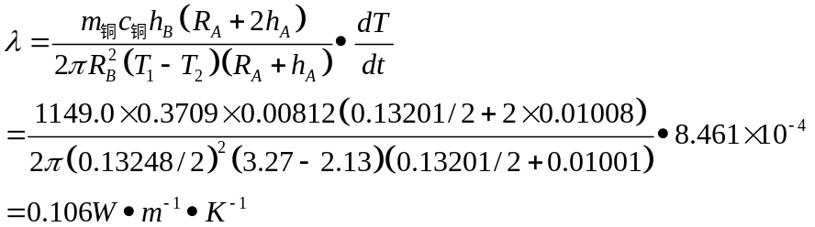

作图部分
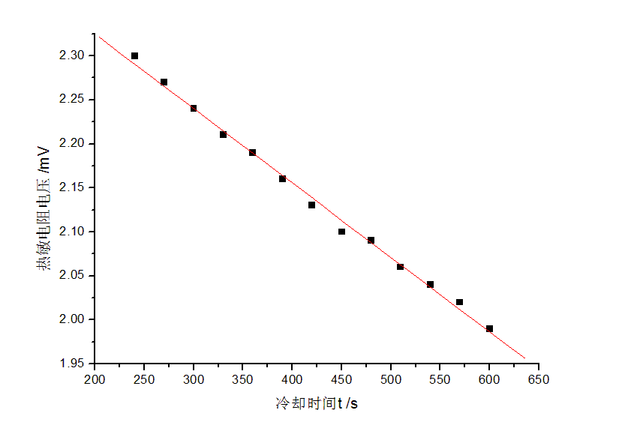
Linear Regression for Data1_B:
Y = A + B * X
Parameter Value Error
------------------------------------------------------------
A 2.49385 0.00719
B -8.46154E-4 1.65297E-5
------------------------------------------------------------
R SD N P
------------------------------------------------------------
-0.99791 0.00669 13 <0.0001
------------------------------------------------------------
由回归方程得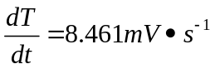

误差处理:
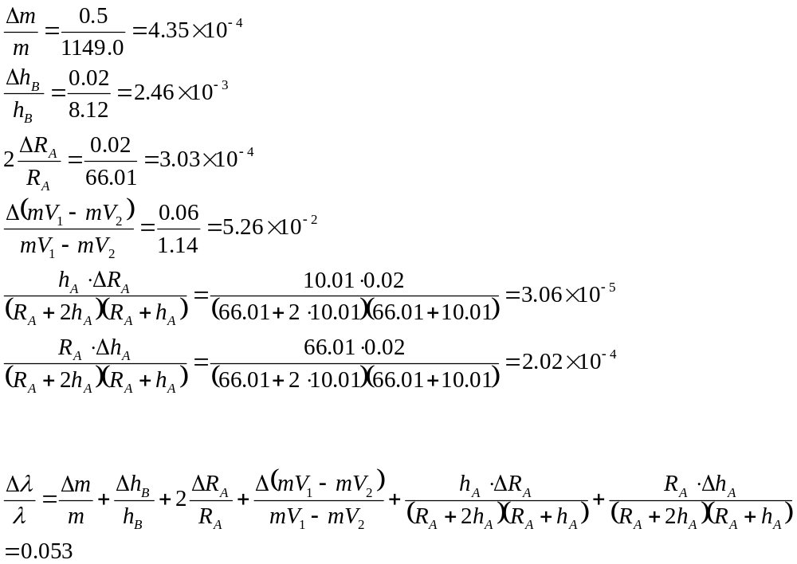

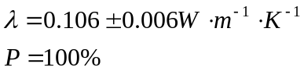

思考题:
- 试分析实验中产生误差的主要因素
热电偶的冷端温度不稳定带来的误差
毫伏表的误差
空气流动对铜盘散热的影响
求T₁,T₂的时候对T₁,T₂是否打到稳态的确定,会对实验结果产生很大影响
测量散热系数的时候人员的走动，空气的流动的影响。

- 傅立叶定律中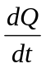是不易测准的量,本实验是如何巧妙的避开了这一难题.
通过与物体的比热,质量,散热速度的关系通过测量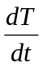来求解.

